НРМДОБУ «ЦРР – д/с «Улыбка»

Сценарий праздника День защиты детей
«Детство – это я и ты»

Автор:
Рязанцева Маргарита Ивановна

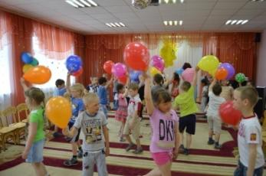
Цель: Формирование у детей элементарных представлений о своих правах и свобода, развитие уважения и терпимости к другим людям и их правам.
Задачи:
- Формировать у детей понятия “Право на отдых”, “Право на образование”;
- Воспитывать желание проявлять творческую инициативу, предоставив для этого равные возможности всем детям.
Участники праздника: дети, воспитатели.
Реализация праздника:
Ход:
Ведущий :
Чем больше детского смеха,
Тем меньше детского плача
Улыбок задора успеха!
Смешинок в сердцах горячих!
Пусть солнце для вас смеется
И птицы для вас поют.
Ведь дети наши знают:
В обиду их не дадут!
Лето к нам друзья, идет, дружно встанем в хоровод!
(хоровод «Дружат дети всей земли» муз.Д.Львова – Компанейца.)
Под музыку входит Лето
Лето:
Каждый ребенок в нашей стране имеет права. А сегодня 1 июня, в « День защиты детей» мы хотим с вами поиграть, позабавиться.
Вы ребята, должны знать: в нашей стране все дети имеют право на счастливое детство.
Ребенок1:
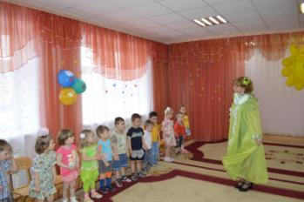
Посмотри как он хорош
Край в котором ты живешь.
Все, что сердцу дорого
В песню так и просится.
Ребенок2:
И рассвет малиновый,
И под небом рощица
Поглядишь с пригорочка
Видно речку синюю
Видно даль бескрайнюю
Что зовут Россиею!
Лето:
Ребята, давайте исполним песню «Песня о дружбе».
«Песня о дружбе» муз. Иванова
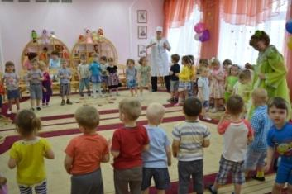
ПРОВОДИТСЯ ИГРА «КАК ЖИВЕШЬ?»
Дети движениями показывают, то о чем говорится в тексте.
- Как живешь? – Вот так! (выставляют большой палец вперед)
- Как идешь? – Вот так! (идут на месте)
- Как плывешь? – Вот так! (имитируют плавание)
- Как бежишь? – Вот так! (бег наместе)
- Как грустишь? – Вот так! (грустят)
- А шалишь? – Вот так! (кривляются)
- А грозишь? – Вот так! (грозят друг другу пальчиком)
Игра повторяется 3-4 раза, каждый раз темп становится быстрее.
Лето:
Ребята, а вы знаете, что каждый из вас имеет право на игры.
Сегодня здесь мы будим играть
И лучшую пару из вас выбирать.
Проводит инструктор по физо.
Игра «Волк и птицы»
Лето:
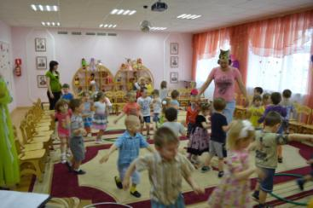
Все ребята в нашем государстве имеют право на образование.
Задачки:
Я рисую Кошкин дом:
Три окошка дверь с крыльцом
Наверху еще одно
Чтобы не было темно
Посчитай окошки
В домике у кошки (4 окна)
Сколько сапожек Оля купила
Чтоб кошка лапок не промочила
(4 лапы)
Четыре зайца шли из школы
И вдруг на них напали пчелы
2 зайчика спаслись едва
А сколько не успело?
(2 зайца)
Красиво вышила Татьяна
Две лилии и два тюльпана
Какие чудные цветы
А сколько их
Нам скажешь ты.
Лето:
Ребята, вы еще имеете право на здоровье. Ведь это самое главное.
Звучит музыка, входит Айболит.
Айболит:
Здравствуйте ребята, очень хочу я узнать у вас: есть ли грязнули здесь сейчас?
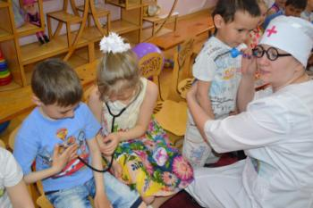
А неумытые, непричесанные дети? Нерях на празднике не терплю. (проверяет все ли чистые, опрятные)
У меня для Вас загадки:
Если руки ваши в ваксе,
Если на нос сели кляксы
Кто тогда наш первый друг
Снимет грязь с лица и рук
Без чего не может мама не готовить на стирать?
Чтобы лился дождик с неба, чтоб росли колосья снега
Чтоб варились кисели,
Чтобы не было беды, -
Жить нельзя нам без ….(воды)
Гладко, душисто, моет чисто (мыло)
Хожу, брожу не по лесам
А по усам по волосам
И зубы у меня длинней
Чем у волков и медведей…..(расческа)
Не смотрел в окошко –
Был один Антошка
Посмотрел в окошко –
Там другой Антошка
Что это за окошко,
Куда смотрел Антошка ….(зеркало)
Лег в карман и караулит
Реву, плаксу и грязнулю
Им утрет потоки слез,
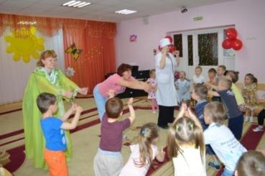
Не забудет и про нос …(носовой платок)
Айболит:
Чтоб расти и закаляться
Не по дням, а по часам
Физкультурой заниматься
Заниматься надо нам.
Проводиться «Веселая ритмика»
Лето:
Ребята, а ведь самое главное у вас есть право на отдых.
А вы любите отдыхать?
Игра «Пантомима»
(плавать, ловить бабочек и т.д. )
Ведущий:
Семья – это радость, тепло и уют
Семья – это место. Где любят и ждут.
Семья – там, где верят, желают добра.
Семья – там помнят и ценят тебя.
Семья – это люди. Семья это дом.
Семья - это мир обогретый теплом.
Семья – это счастье. Семья – это свет.
Дороже Семьи ничего в жизни нет.
Ребята, вы тоже имеете право на семью. У вас дружные семьи?
Я хочу вам пожелать, чтобы вашим семьям горя не знать!
Предлагаю станцевать танец «Дружбы»
Танец «Дружбы»
Ведущий:
Все мы с вами живем в большой стране. Как она называется? Это ребята – наша родина.
Каждый из вас имеет право на Родину.
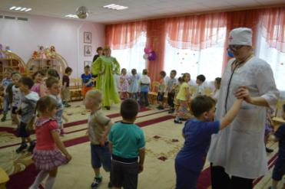
1.Если утро начинается
Значит солнышко взошло
Если мама улыбается.
Значит детям хорошо
2.И пока планета кружится
Надо людям в мире жить-
И планету не оружием
А любовью окружить
3.«Мы рисуем на асфальте»
Разноцветными мелками
Я – Мальвину в длинном платье,
С кружевными руковами.
Оля – короля на троне
В алой мантии, в короне.
Дима – море, пароход
А Сережа – вертолет.
Чей рисунок выйдет лучше
Был асфальт унылым, скучным
Станет праздничным, веселым
Тихий дворик в детсаду.
А вы ребята, хотите сделать наш дворик веселым, праздничным, разноцветным? Тогда отправляемся все на улицу, рисовать!
Под весёлую музыку дети расходятся по группам.

НРМДОБУ «ЦРР – д/с «Улыбка»

Сюжетно – познавательная образовательная организованная деятельность
«Сказка про лень»
(для воспитанников младшего возраста)

Автор:
инструктор ФИЗО
Чайникова О.В.

Цель – формирование привычки к здоровому образу жизни и воспитание отрицательного отношения к лени.
Оборудование: 10 пеньков, цветные платочки по количеству детей, канат маска волка, игрушка Бабы - Яги

Ход организованной образовательной деятельности
Дети подходят к педагогу
П – ребята, а вы убираете за собой игрушки?
Ответы детей
П – значит, вы не ленивые? А как вы думаете, ленивым быть хорошо или плохо?
Ответы детей
П – сегодня я расскажу вам «Сказку про лень», послушайте её.
В зимний день один тюлень
Продавал на рынке Лень:
Покупайте Лень – дремоту,
За бесценок продаю!
У кого только не побывала Лень: и у волка, и у лисички, и у крокодила! И все звери становились ленивыми, не хотели по утрам делать зарядку, не хотели гулять и дышать свежим воздухом. И заболели. В конце концов Лень всем надоела, и зверята её выгнали…..
И теперь во всякий день
Лень по свету рыщет,
Невидимкой бродит Лень
И приюта ищет.
Однажды Лень попала в лес к маленькому медвежонку, стал он ленивым и заболел. Ребята, я думаю, что мы с вами должны спасти медвежонка от Лени.
Давайте отправимся в путь! Становитесь, друг за другом и слушайте меня внимательно, потому что путь долгий и трудный.
Все отправляются в путь.
Ходьба с высоким подниманием колен, руки в стороны, ходьба на носках, ходьба между предметами.
Бег друг за другом и между предметами.
П – устали наши ножки, давайте дадим им отдохнуть, походим и подышим лесным воздухом.
Ходьба в рассыпную, поднимая (вдох) и опуская (выдох) руки.
П – ой, ребята посмотрите, кто это спит под ёлочкой?
Ответы детей
П – интересно, почему это Мишка спит?
Ответы
П – верно, он ленивый, смотрите возле него лежит мешочек с Ленью. Если он не будет заниматься физкультурой, то не станет таким ловким и сильным, как вы.
Я предлагаю помочь медвежонку прогнать Лень. А помогут нам в этом цветные платочки.
Дети по показу инструктора выполняют комплекс «Цветные платочки» .
П – посмотрите, наш медвежонок уже улыбается. Ему понравилось с нами заниматься. И лень исчезла! А мишка предлагает нам пробежаться по лесной полянке. Отправляемся за мишкой в лес.
- Перешагивание через пенёчки
Мы за Мишкой идём,
Все преграды обойдём
- Перепрыгивают с кочки на кочку
Вот болото на пути,
Его нужно нам пройти
- «Норка» (пролезть в туннель)
Лисья норка на пути,
Нужно нам её пройти
П – а теперь Мишка нас зовёт играть.
Проводятся подвижные игры:
«Волк» - один из играющих выбирается волком, все остальные – овцы
Волк находится на одной стороне зала, овцы – на другой стороне зала.
Овцы - разреши нам, волк, погулять в твоём лесу!
Волк – гуляйте, гуляйте, да только траву не щипайте, а то мне спать будет не на чем.
Овцы сначала гуляют в лесу – бегают по площадке, но скоро забывают обещание, щиплют травку и приговаривают:
Щиплем, щиплем травку,
Зелёную муравку,
Бабушке на рукавички,
Дедушке на кафтанчик.
А серому волку –
Грязи на лопату!
Волк бежит по поляне и ловит овец. Пойманный участник уходит к волку в логово. Игра возобновляется.
Мишка, молодцы ребята, а ещё в моём сказочном лесу живёт добрая Баба – Яга, она тоже хочет поиграть с вами. А вы хотите с ней поиграть?
Ответы детей
Проводится игра «Баба – Яга»
Содержание игры
В центре площадки стоит Баба – Яга в руках у неё помело (веточка). Дети двигаются по кругу и приговаривают:
Бабка Ёжка, костяная ножка,
С печки упала, ножку сломала,
А потом и говорит:
«У меня нога болит!»
Пошла на улицу –
Раздавила курицу!
Пошла на базар –
Раздавила самовар!
Вышла на лужайку –
Испугала зайку!
Дети разбегаются, а Баба Яга, прыгая на одной ноге, пытается осалить детей своим помелом. Игра повторяется 2 – 3 раза. Подводятся итоги игры.
П – вот и закончилось наше путешествие. Мишка – благодарит детей и советует им, никогда не лениться.
Дети прощаются с Мишкой и организованно уходят с площадки.

Используемая литература:
- Журнал «Здоровье дошкольника» №6 – 2011, №1 - 2012
- Т.И.кандалова, О.А.Семкова, О.В.Уварова – сценарии совместных мероприятий с родителями «Занимаемся, празднуем, играем.

НРМДОБУ «ЦРР – д/с «Улыбка»

Развлечение «Морские приключения»
для воспитанников старшего возраста
Авторы:
Чайникова О.В.
Рязанцева М.И.

Цель – развитие познавательной активности детей к окружающей среде посредством современных игровых упражнений.
Действующие лица:
- Ведущий – инструктор по физической культуре;
- Матрос – музыкальный руководитель
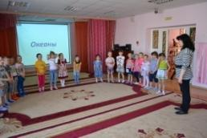
Оборудование – 2 шапочки акулы, 1 скакалка, рыбки на ниточке по количеству участников, 2 обруча,
Дети под звуки моря организованно входят в зал.
М – здравствуйте ребята! 8 июня в субботу отмечался всемирный день океанов. И поэтому, сегодня наш день в детском саду посвящён этому событию. Скажите, а какие океаны вы знаете?
Ответы детей
Какие животные живут в океанах?
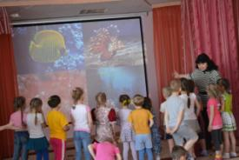
Ответы детей
Какие растения растут на дне океанов?
Ответы детей
Молодцы! Вы знаете ребята, что большая часть Земнова шара наполнена водой.
В - наш корабль отправляется в плавание на поиски сокровищ. А вы будите юными моряками. Ребята! А кто такие юнги? (юные моряки, обучающиеся морскому делу).
В – утро на корабле начинается с построения команды
Объявляется построение, равнение носочков по линии.
В – итак, к морским испытаниям готовы? Морское путешествие начинается!
Звучит весёлая музыка, дети перестраиваются в 2 шеренги.
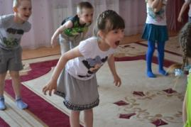
В – первое испытание, шторм на море - игра «Море волнуется раз …..»
Предлагает изобразить водоросли, акул, морские камни, парусник и т.д. Моряк хвалит наиболее удачные фигуры.
В – наш корабль удачно справился с морским штормом и отправляется дальше.
М - справа по борту сети, они могут запутаться в винт корабля
Второе испытание – останавливаемся, бросаем якорь и достаём сети - игра внимание «Сети»
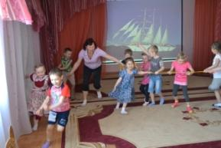
Выбираются водящие, которые держатся за концы скакалку и ловят детей, касаясь их свободной рукой. Пойманные дети держатся за скакалку одной рукой, а другой помогают ловить других детей.
М – молодцы наши юнги, устали нужно выполнить упражнение на дыхание «Запах моря» - под запись морского прибоя.
В – ребята, у нас совсем нечего приготовить на обед. Как быть?
Ответы детей
В – молодцы.
Испытание третье - игра «Поймай рыбку»
У каждого играющего за спиной находится подвешенная на нитке рыбка. Ловишка должен вытащить рыбку, потянув за нитку. Кто потерял рыбку – выходит из игры.
М – рыбу мы наловили, ну а теперь нужно приготовить из нёё обед. Какие блюда можно приготовить из рыбы
Ответы детей.
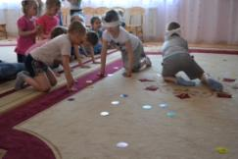
Испытание четвёртое – игра «Собери рыбу с закрытыми глазами»
Нарисованные рыбки разбрасываются по полу, участникам игры завязывают глаза и пока играет музыка, они должны собрать, как можно больше рыбы.
М – причал, можно искупаться.
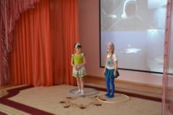
Испытание пятое - игра «Внимание, Акулы!» - выбирается 2 водящих – «акулы». Они находятся в своём домике в одном конце зала, остальные участники – «пловцы», бегают по залу, имитируя движения пловцов. По сигналу: «Акулы!» быстро из воды!» - дети убегают и спасаются на корабле. Пойманных «акулы» уводят к себе. Игра повторяется 2 раза.
М – ребята, смотрите, какой-то сундук прибило к берегу.
Ребята обращают внимание на сундук
В – это, наверное, и есть сокровища, давайте поиграем в игру на внимание «Получи сокровища»
Кто первый выполнит условия игры, тот возьмёт сундук с сокровищами. Дети стоят по кругу, сундук находится в центре.
Расскажу я вам рассказ
В полтора десятка фраз
Лишь скажу я слово «три»,
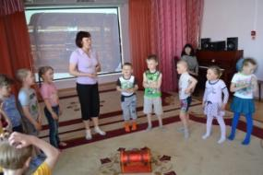
Приз немедленно бери.

Однажды щуку мы поймали,
Распотрошили…а внутри
Рыбёшек мелких увидали…
И не одну, а целых….две!

Мечтает мальчик день за днём
Стать настоящим моряком.
Смотри и слушай, не хитри
И жди команду: «Раз, два,….марш!»

Если хочешь быть ты ловким,
Упражняйся в тренировке.
Упражненье повтори
Разок другой, а лучше….пять!

Недавно катер на причале
Мне три часа пришлось прождать.

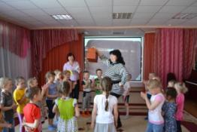
Ну, что ж, вы приз, друзья, не взяли,
Когда была возможность взять!

Один из детей берёт сундучок и раздаёт всем детям по шоколадке
Построение в шеренгу, подведение итогов путешествия. Дети организованно выходят из зала.

Используемая литература:
- Богуславская З.М., Смирнова Е.О. Развивающие игры для детей младшего дошкольного возраста. – М.: Просвещение.
- Голицина Н.С., Нетрадиционные занятия физкультурой в дошкольном образовательном учреждении. – М.: «Издательство скрипторий 2003»
- Утробина К.К., Занимательная физкультура в детском саду для детей 3-5 лет. – М.: Издательство ГНОМ.

НРМДОБУ «ЦРР – д/с «Улыбка»

Организованная образовательная деятельность
«В гости к сказке»
для воспитанников старшего дошкольного возраста

Автор:
инструктор ФИЗО
Чайникова О.В.

Цель: закрепление знаний детей о сказочных персонажах посредством подвижных игр
Задачи:
- Закреплять навыки в беге с разной интенсивностью, в прыжках на одной ноге, в прыжках на фитбольных мячах;
- Развивать внимание, мышление, ориентировку в пространстве, координацию движений;
- Воспитывать у детей уважительное отношение к персонажу сказки

Оборудование: фитбольные мячи по количеству детей, обручи по количеству детей, 3 маски репка, маска лисы.
Ход организованной образовательной деятельности
Дети, слышат музыку из кинофильма «В гостях у сказки»
П – ребята, мне сегодня приснился странный сон. Будто я попала на берег моря, на берегу огромный дуб, но не простой – на нём златая цепь, а по цепи ходит кот, да не простой кот, а учёный. Он умеет разговаривать. Как вы думайте, куда я попала?
Ответы детей
П – а вы бы хотели отправиться по страницам сказок?
Ответы детей
П – скажите какие вы знаете сказки где герои цапля и лягушка
Дети высказываются, если они не все сказки называют, педагог дополняет
П – давайте поиграем в игру «Цапля и лягушки»
В середине площадки обозначается болото. В нём живёт цапля. Остальные игроки «лягушки» - прыгают по болоту со словами:
Мы весёлые лягушки,
Мы зелёные квакушки,
Громко квакаем с утра:
Ква-ква-ква
Да ква-ква-ква
«Лягушки» останавливаются, замирают и внимательно слушают «цаплю», которая ходит вокруг болота, высоко поднимая ноги:
По болоту я шагаю
И лягушек я хватаю.
Целиком я их глотаю.
Вот они лягушки –
Зелёные квакушки.
Берегитесь, я иду
Я их всех переловлю
После этих слов «цапля» старается поймать как можно больше прыгающих «лягушек».
Методические указания: «цапля» прыгает на одной ноге, а «лягушки» на фитбольных мячах, осаленные игроки выходят из игры. Игра проводится 2-3 раза
П - ребята, а кто вспомнит героев сказки «Репка»
Дети называют
Игра «Репка»
Выбираются 3-4 «репки» на которых надеваются шапочки. Все участники игры под весёлую музыку бегают по площадке. По команде «Репка» - должны построится по 7 человек, проговаривая: дед, бабка, внучка, Жучка, кошка, мышка.
Методические указания: педагог проверяет правильность построения команд, подводит итоги, обращает внимание детей на ошибки. Игра проводится 2 – 3 раза.
П – ребята, а кто вспомнит сказки где герой Заяц?
Дети перечисляют.
П – молодцы, я предлагаю вам поиграть в игру «Бездомный заяц»
П – давайте мы с вами вспомним сказки персонажем в которой лиса?
Дети перечисляют
Проводится игра «Хитрая лиса»
П – ребята, давайте ещё раз назовём персонажей которых мы с вами вспомнили.
Дети называют
П – а в гостях у каких сказок мы с вами сегодня побывали?
Дети подводят итог
П – я предлагаю вам сейчас вернуться на веранду и нарисовать любимого героя сказки и рассказать своим товарищам почему этот герой является вашим любимым.
Под звуки музыки «В гостях у сказки» дети отправляются выполнять задание.

Используемая литература:
- Журнал «Инструктор по физкультуре» №7 – 2012
- Журнал «Здоровье дошкольника» №3 - 2012

НРМДОБУ «ЦРР – д/с «Улыбка»

Интегрированный досуг для воспитанников средних групп
«Путешествие в сказочную страну»

Автор:
Инструктор ФИЗО
Чайникова О.В.

Цель: закрепление знаний детей о народных сказках, главный герой в которых, лиса
Задачи:
- Закреплять навыки в беге с разной интенсивностью, в прыжках на одной ноге, в ползании;
- Развивать внимание, мышление, ориентировку в пространстве, координацию движений;
- Воспитывать у детей уважительное отношение к персонажу сказки
Материалы:
- Волшебная палочка;
- Гимнастические палки по количеству детей;
- Игрушка заяц;
- «хвостики» по количеству детей

Ход досуга
Педагог встречает детей и предлагает им отправиться в страну Сказок.
П – ребята я предлагаю вам побывать там, где живёт очень хитрый зверёк. А какой вы сможете узнать после того как отгадаете загадку:
Хвост пушистый, шерсть яркая, он коварен и хитёр
Знают звери все в лесу ярко – рыжую …..
Дети отвечают
П - правильно, это лиса. А кто знает русскую народную сказку, где она действует?
«Заюшкина избушка», «Лиса и скалочка», «Лиса и дрозд», «Кот, петух и лиса», «Серая шейка»
П - Итак, в путь! В страну сказок!
Ходьба друг за другом
С помощью волшебной палочки я буду превращать вас в сказочных героев
Подражательные движения
Хитрая лиса – на носках, руки у груди.
А теперь изобразим петушка – ходим, высоко поднимая колено, носок тянем вниз, руки крылья поднимаем и опускаем, подражая петуху.
Лёгкий бег
Играем в игру «Охотники и волки» - бег друг за другом широким шагом, по сигналу «Охотники!» останавливаемся и прислушиваемся, затем продолжаем бег.
Ходьба с выполнением дыхательного упражнения: к солнце руки поднимаем, затем плавно опускаем
П – отправляемся в сказку «Лисичка со скалочкой»
- «Лисонька любуется скалочкой»
И.п. – о.с., палка внизу, хват на ширине плеч
1 – поднимаем палку, смотрим на неё
2 – и.п.
- «Лиса кланяется»
И.п. – ноги на ширине плеч, палка за спиной на лопатках, хват двумя руками за концы палки
1 – 2 – наклон вперёд, голову не опускаем, смотрим перед собой
3 - 4 – и.п.
- «Лисьи башмачки»
И.п. – о.с., палка за спиной внизу
1 – отставляем правую ногу на пятку, на левой, полуприсед
2 – и.п.
3 – 4 – тоже левой ногой
- «Лиса прыгает через скалочку»
И.п. – ноги вместе, палка сбоку на полу
Прыгаем через палку правым и левым боком
П – теперь отправляемся в сказку «Заюшкина избушка» (взмах палочкой)
Вот заинька (показывает) сидит, плачет, горюет, лапками слёзы утирает. У зайчишки лапки замёрзли. Покажите, как зайка может согреть лапки.
Дети выполняют фронтально:
- Прыгаем на правой ноге всю прямую;
- Прыгаем на левой ноге всю прямую (обратно)
П – ребята, давайте вспомним, кто помог зайчику прогнать лису? (собака, медведь, петух)
Правильно, сначала собака, давайте изобразим (фронтально), как собака радуется, когда приходит хозяин. Поиграем в игру «Лохматый пёс»
П – а ещё на помощь зайчику пришёл медведь – давайте изобразим, как медведь вылезает из берлоги.
П – «Медведь проснулся»
Дети – выполняют упражнение поточно – пролезают на четвереньках под дугами.
П – потянулся
Дети – поднимаются на носки, растут
П – оглянулся
Дети – поворачиваются вправо, влево
П – и быстро обратно в берлогу спрятался
Дети – дети пролезают на четвереньках под дугами
Игра повторяются 2 – 3 раза
П – ещё зайке помог петух, он выгнал лису.
П – ребята, а кто знает сказку «Охотники и лисы»?
Ответы детей
П – давайте поиграем в игру «Охотники и лисы»
Выбираются 2 водящих – это охотники, остальные дети – лисы. За пояс «лисы» заправляют «хвостики» и по команде педагога разбегаются по площадке. Задача охотника как можно больше сорвать «хвостиков». Участник потерявший «хвостик» - выбывает из игры. А, тот охотник, который собрал наибольшее количество «хвостов» - победитель.
П – нам пора возвращаться в детский сад (взмах палочкой). Вот мы и дома. Надеюсь, вам понравилось наше путешествие по народным сказкам. Давайте вспомним названия русских народных сказок, в которых мы с вами сегодня побывали.
Ответы детей
П – ребята, а какую сказку вам захотелось прочитать ещё раз после нашей встречи?
Ответы детей
П – на этом наша встреча подошла к концу.

Используемая литература:
- Богуславская З.М., Смирнова Е.О. Развивающие игры для детей младшего дошкольного возраста. – М.: Просвещение.
- Голицина Н.С., Нетрадиционные занятия физкультурой в дошкольном образовательном учреждении. – М.: «Издательство скрипторий 2003»
- Журнал «Здоровье дошкольника» №2011

НРМДОБУ «ЦРР – д/с «Улыбка»

Музыкальное развлечение
В гостях у Лета.
для воспитанников средних групп

Автор:
музыкальный руководитель
Рязанцева М.И

Цель:
- доставить детям радость и удовольствие
- организовать весёлое и непринуждённое общение детей разного возраста.
Задачи:
- развивать двигательные качества – ловкость, точность, пластичность и координацию движений, гибкость, выносливость, сообразительность.
Утром по радио «Лето» передает детям, что ждёт всех ребят к себе в гости.
Ход развлечения
Под песню «Лето» А.Пугачевой дети заходят в музыкальный зал. Рассаживаются на стульчики. Их встречает Лето.
Лето:
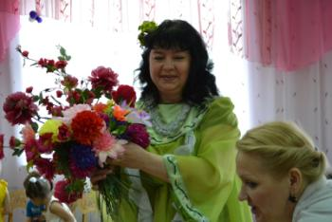
Сначала давайте поздороваемся,
Ведь придумано кем-то просто и мудро –
При встрече здороваться: «Доброе утро!»,
«Добрый день!» – солнцу и птицам.
«Добрый вечер!» – улыбчивым лицам.
И каждый становится добрым, доверчивым,
И доброе утро продлится до вечера.
Приветствие «ЗДРАВСТВУЙ» М.Лазарев
Лето:
Рада видеть вас ребята у себя в гостях, в моей музыкальной, летней гостиной. Надеюсь, мы очень весело проведём с вами время.
Лето:
Отгадайте-ка, ребятки, мои летние загадки!
Яркое и доброе, светит всем в окошко.
Мы попросим ласково:
"Нас погрей немножко!"
(Ответ: солнце.)
Для одних он – садовод,
Для других он – полевод,
Успевает везде быть,
Поле, луг и сад полить.
(Ответ: дождь.)
На большой цветной ковер села эскадрилья,
То раскроет, то закроет расписные крылья.
(Ответ: бабочки.)
Домовитая хозяйка
Пролетает над лужайкой,
Похлопочет над цветком –
Он поделится медком.
(Ответ: пчела.)
Возле леса, на опушке,
Украшая темный бор,
Вырос пестрый, как Петрушка,
Ядовитый…
(Ответ: мухомор.)
Он и желтый, он и белый,
Он и робкий, он и смелый:
Только дунет ветерок,
К облакам взлетит цветок.
(Ответ: одуванчик.)
Шумит он в поле и в саду,
А в дом не попадет.
И никуда я не иду,
Покуда он идет.
(Дождь)
Летом - снег!
Просто смех!
По городу летает,
Почему же он не тает?
(Пух с тополей)
Лето:
Все вы просто молодцы, отгадали мои загадки. А стихи обо мне знаете?
Дети читают стихотворение В. Саконской “Летний вальс”.
1-й ребенок
В лесу на опушке стрекозы-подружки
Веселый устроили бал.
Кузнечик на скрипке на слух без ошибки
Старинные вальсы играл.
2-й ребенок
Букашка с былинкой танцуют в обнимку.
Осу подхватил мотылек.
Поет им комарик, и синий фонарик
Зажег в темноте светлячок.
3-й ребенок
А божья коровка склонила головку,
Расправила свой сарафан
И так танцевала, что тут же средь бала
Упала без сил на диван.
4-й ребенок
В разгаре веселья над старою елью
Взошла молодая луна, -
И ей не сидится, но с неба спуститься
Не может на землю она.
5-й ребенок
Скоро, скоро, очень скоро стихнет шум лесной
Спрячется от наших взоров насекомых рой.
Улетит отсюда лето в жаркие края,
Только лето не забудем мы, и ты, и я.
Лето:
А сейчас детвора, поиграть пришла пора.
- Игра «Собери букет» (две команды)
- Игра «Прыжки на мячах» (две команды)
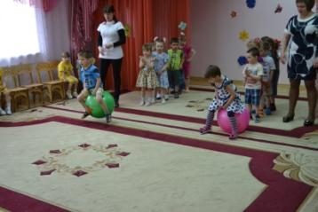

Лето:
Ребята, у нас в зале есть ещё и малыши, я хочу и с ними поиграть. Проводится игра.
- Игра «Займи свой стульчик»
(мальчик с девочкой по парам бегают вокруг стульчиков – чья пара самая ловкая)
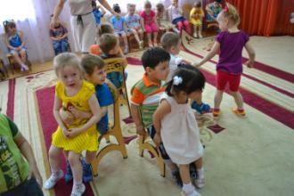

Лето:
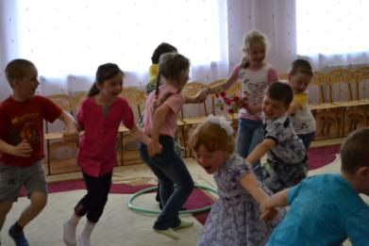
Ребята, я знаю ещё очень интересную игру «Построй муравейник! Предлагаю поиграть.
Игра «Построй муравейник»

Лето:
В чистом поле, у реки,
К солнцу тянем лепестки,
И цветы хотят напиться,
Причесаться и умыться.
Как Наташи и Андрейки,
Дождик летний, нас полей-ка!
Посмотрите, сколько я для вас цветов приготовила! Давайте станцуем танец с цветами.
(Раздать детям цветы)
Танец с цветами.
(«Валь цветов» муз. П.И.Чайковского)
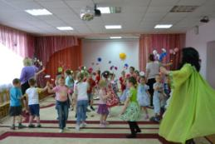

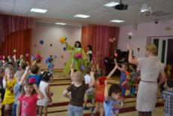

Лето:
А сейчас ребята , послушайте в исполнении наших музыкантов замечательную, русскую народную мелодию «Во саду ли, в огороде».
Оркестр
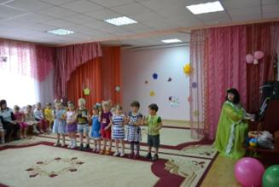

Лето: А сейчас поиграем в игру «Кто как кричит?»
Игра «Кто как кричит?»
Дети подражают звукам насекомых:
- Как пищат комарики;
- Жужжат пчелы;
- Птички поют в лесу;
- Кукушка кричит на суку;
- Лягушки квакают;
- Медведь рычит;
- Щенята скулят;
- Котята поют.
Лето:
Наши ребята любят петь песни с солистами. Предлагаю послушать песню «К нам гости пришли»
Песня «К нам гости пришли» муз. Ан.Александрова
(песня исполняется с солистами)
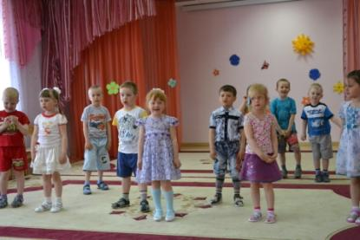

Лето:
Какие вы молодцы, мне очень понравилось, как вы играете, поете песни, радуетесь солнышку и лету. У меня для вас есть сюрприз. Я приготовила вам угощение, ой… я забыла, куда его положила. Для того чтобы его найти, надо перейти болото, перепрыгнуть ручеек и шагать по дорожке.
(Под мелодию "Лев", муз. А. Климова (диск "Музыкальный календарь природы") дети повторяют движение за Летом: шагают, прыгают по кочкам, перешагивают ручеек, прыгают на одной ножке, идут по мостику, пробираются под ветками и, наконец, находят угощение.)
Лето:
А вот и мой сюрприз для вас, эта волшебная корзинка, а в ней – сладости для вас.
Лето показывает содержимое корзинки детям.
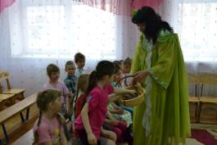

Лето:
Будет в группе – пир горой,
Ну, а вам – пора домой!
Ребята, давайте хором скажем:
Лето - славная пора,
Лето любит детвора!
А я хочу пожелать вам хорошего настроения и отличного летнего отдыха! А ещё, ребята, чаще улыбайтесь, будьте весёлыми, озорными, дружными.
Под музыку «Лето» А.Пугачевой Лето прощается с детьми, отдаёт корзинку воспитательнице. Дети дружно покидают зал.

